Théorème de Thalès

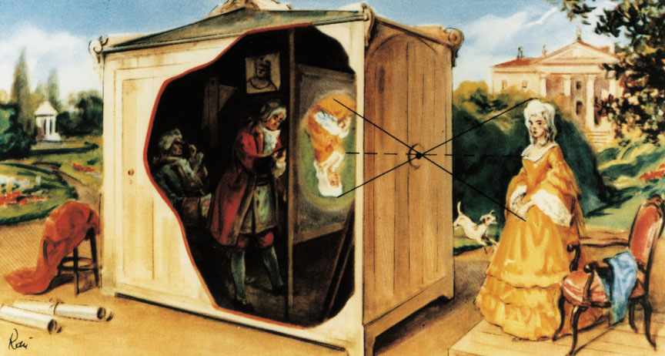

Problème :
Peut-on visualiser l'image de tous les objets sur un écran ?

Niveau : seconde professionnelle

Thématiques: Évolution des sciences et techniques
- Mesurer le temps et les distances.
- Découvrir les nombres à travers l’histoire des mathématiques.

Capacités et connaissances :
Utiliser les théorèmes et les formules pour calculer la longueur d’un segment,
Déterminer les effets d’un agrandissement ou d’une réduction sur les longueurs.
Le théorème de Thales dans le triangle.

Consignes professeur
Commencer par donner le document sans le titre ni les questions afin de ne pas orienter les élèves dans leur démarche.
Faire lire le texte puis laisser les élèves chercher une réponse à la problématique.

Eventuellement orienter les élèves avec les questions.

Mettre en commun les démarches proposées.

Conclure la séance par une trace écrite sur le théorème de Thalès.

On peut également utiliser la fiche de synthèse " les calculs dans un triangle quelconque".

Théorème de Thalès

Problème :
Peut-on visualiser l'image de tous les objets sur un écran ?

Un peu d'histoire
C'est plusieurs siècles avant la découverte de la photographie
que furent élaborées les premières "chambres noires".
……
ouverture
pièce obscure
……
……

Le principe est le suivant :
Certains rayons lumineux provenant de l'objet situé à l'extérieur de la pièce obscure passent par un petit trou (le diaphragme) percé dans un mur et, sur le mur opposé, se forme l'image renversée de l'objet.

En 1558, un savant napolitain, Giovanni Battista della Porta (1535-1615) utilisant des renseignements de Léonard de Vinci, voulut construire sa propre chambre noire. Une lentille placée au niveau du diaphragme améliorait la netteté et la luminosité de l'image. Mais lorsque les invités de Giovanni Battista della Porta s'installèrent dans la pièce, ils furent pris de panique en voyant s'agiter sur le mur des personnages la tête en bas. A la suite de cette séance Giovanni Battista della Porta fut traduit devant un tribunal ecclésiastique pour sorcellerie, puis incarcéré.

Situation : les objets dont l'image est projetée se trouvent à 12 m de la lentille. La chambre est une pièce de 3 m de long sur 2 m de haut.

Problématique : est-il possible de visualiser un arbre de 9 m de haut dans cette chambre noire ?

1. Retrouver la nationalité du fabriquant de la première chambre noire.
…………………………………………………………………………………………………...

2. Compléter les côtes sur le dessin.

3. Calculer la taille sur l'écran d'un arbre mesurant 7 m.
…………………………………………………………………………………………………...
…………………………………………………………………………………………………...
…………………………………………………………………………………………………...

4. Déterminer la taille réelle d'un objet dont l'image mesure 40 cm.
…………………………………………………………………………………………………...
…………………………………………………………………………………………………...

5. Répondre à la problématique.
…………………………………………………………………………………………………...

